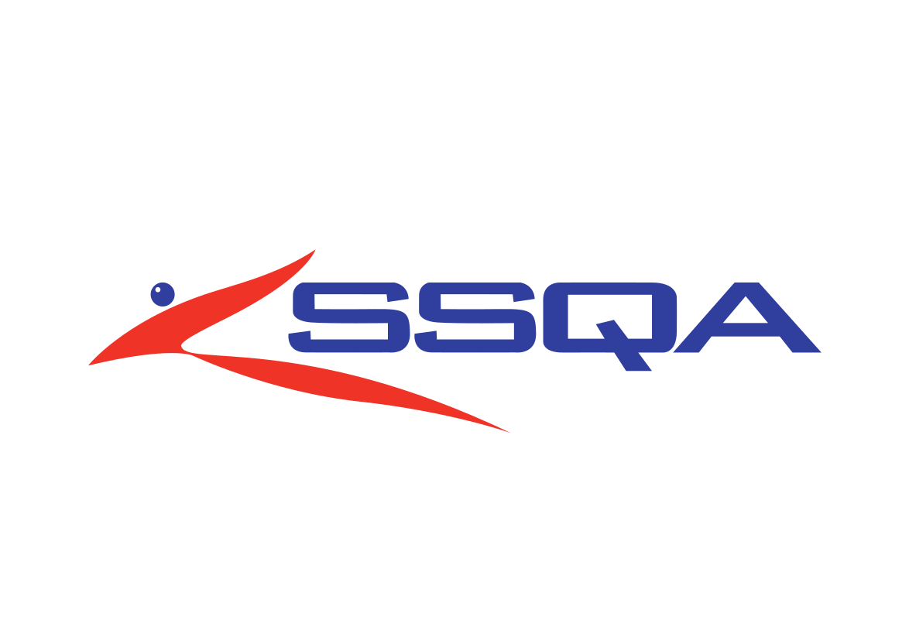

Verzia: Final

# Podpora juniorských hráčov squashu

Podmienky a pravidlá prideľovania príspevkov pre juniorských hráčov squashu

Vypracoval: Peter Amzler

Obsah

Podpora juniorských hráčov squashu 0

Úvod 2

Hlavné ciele 2

Podpora Juniorov na slovensku 2

1. Podpora top 10 hráčov 2

2. Podpora talentovaných hráčov 4

3. Podpora klubov, ktoré sa venujú mládeži 4

Plošná podpora #1 – poskytnutá klubom, ktoré sa venujú mládeži 4

Plošná podpora #2 – poskytnutá klubom ako príspevok na nových hráčov 5

4. Podpora usporiadateľov juniorských turnajov 5

Turnaj určený SSQA - zverejnený na začiatku sezóny 5

Miestny juniorský turnaj usporiadaný klubom 6

5. Podpora trénerov mládeže 6

# Úvod

Hlavným cieľom SSQA v sezóne 2024 – 2025 je rozvoj a rast juniorského squashu na Slovensku. Tento dokument stanovuje podmienky, na základe ktorých bude SSQA podporovať juniorských hráčov a kluby. Je dôležité zdôrazniť, že tento dokument obsahuje len časť podmienok pre udelenie podpory a SSQA si vyhradzuje právo tieto podmienky doplniť. Podmienky uvedené v tomto dokumente schválil Výkonný výbor SSQA na svojom zasadnutí dňa 04.09.2024 a sú platné pre sezónu 2024-2025.

# Hlavné ciele

Vývoj slovenského squashu upadá a hráčska základňa sa zmenšuje. Z roka na rok nám ubúda aktívnych hráčov a rýchlo rastie vekový priemer. Cieľom aktivít Slovenskej squashovej asociácie (SSQA) pre nasledujúce obdobie je zastaviť tento nežiaduci trend a prípadne ho obrátiť. Jedným z krokov, ktoré by mali tomu napomôcť, je práca s mládežou a vybudovanie novej perspektívnej základne mladých a nádejných squashových hráčov. Veríme, že z týchto nových hráčov vyrastú budúci reprezentanti, tréneri a aktívni členovia SSQA, ktorí sa budú venovať rozvoju squashu.

Hlavnou úlohou tohto dokumentu je popísať pravidlá prideľovania finančných príspevkov pre juniorských hráčov squashu. Cieľom je pozdvihnúť squash na Slovensku na európsku úroveň. Naším zámerom je dosiahnuť takú hráčsku a juniorskú základňu, aby v priebehu nasledujúcich piatich rokov bola minimálne na úrovni Českej republiky alebo Maďarska, vzhľadom na počet obyvateľov.

Uvedomujeme si, že na dosiahnutie tohto cieľa je potrebné naplniť množstvo čiastkových cieľov, a to hlavne nasledovné:

1. Rozvinúť spoluprácu so squash centrami a klubmi na Slovensku

2. Zabezpečiť dostatočné množstvo trénerov pre prácu s mládežou

3. Rozvinúť spoluprácu so školami, či už v rámci krúžkov a mimoškolských aktivít, alebo formou náboru

4. Zabezpečiť financovanie juniorov prostredníctvom sponzorov, klubov, centier a SSQA

5. Usporadúvanie pravidelných turnajov

6. Účasť na medzinárodných turnajoch, a hlavne turnajoch v Českej republike

# Podpora Juniorov na slovensku

Všetky uvedené aktivity SSQA sú zamerané na vytvorenie podmienok pre hráčov a ich motiváciu pokračovať v zdokonaľovaní samých seba ako i technických, tak aj odborných zručností v oblasti squashu.

Podpora juniorov na Slovenska bude rozdelená do nasledovných skupín:

1. Podpora top 10 hráčov – zameraná na najúspešnejších a aktívnych juniorských hráčov
2. Podpora talentovaných hráčov – zameraná na vyhľadávanie a podporu talentov
3. Podpora klubov, ktoré sa venujú mládeži – zameraná na kluby, ktoré sa aktívne venujú mládeži
4. Podpora usporiadateľov juniorských turnajov – podpora pre usporiadateľov juniorských turnajov
5. Podpora trénerov mládeže – zameraná na podporu trénerov pracujúcich s mládežou

## Podpora top 10 hráčov

Príspevok na podporu juniorského hráča je primárne určený pre hráča alebo jeho zákonného zástupcu. Výška príspevku bude závisieť od účasti na turnajoch a aktivitách SSQA zameraných na juniorov. Medzi takéto aktivity patrí účasť na sústredeniach juniorov, aktívna účasť na vzdelávacích aktivitách usporadúvaných SSQA alebo účasť na podobných aktivitách v susedných krajinách (Česko, Maďarsko, Poľsko, Rakúsko a Ukrajina – ďalej „Regio“). Tieto aktivity môžu zahŕňať aj vzdelávanie trénerov alebo rozhodcov, prípadne iné aktivity, o ktorých SSQA včas informuje a definuje ich zaradenie do programu podpory.

Celková hodnota príspevku SSQA na túto aktivitu pre sezónu 2024-25 v tejto časti je 5 940,00 €.Táto suma bude rozdelená medzi hráčov na základe naplnenia kritérií a dosiahnutia bodov v jednotlivých kategóriách. Bodové ohodnotenie a spôsob získania jednotlivých bodov je podrobne popísaný nižšie.

#### Podmienky:

Prvou základnou podmienkou je, že hráč, ktorý sa o príspevok uchádza, musí byť členom klubu a musí byť registrovaným hráčom SSQA v aktuálnej sezóne.

Účasťou na turnajoch a podporných aktivitách zameraných na juniorov budú hráči odmeňovaní bodmi. Body budú prideľované na základe tabuľky (Tabuľka 1) popísanej nižšie.

Ak hráč hral na turnaji dve kategórie počíta sa do vyhodnotenia iba kategória v ktorej sa umiestnil na vyššej pozícii. (napr: ak sa hráč zúčastni turnaja v CZ a hral kategóriu B11 a aj B13 vyhodnotí sa iba kategória v ktorej dosiahol lepšie umiestnenie)

V prípade, že SSQA alebo niektorá iná asociácia bude usporadúvať aktivitu zameranú na rozvoj juniorských hráčov squashu, môže SSQA na základe rozhodnutia Výkonného výboru (ďalej VV) rozšíriť zoznam týchto aktivít s uvedením bodového ohodnotenia tejto aktivity.

Počet bodov za umiestnenie hráča na Slovenskom Juniorskom turnaji sa určí na základe vzorca:

PB=PHVK-U-1

PB – počet bodov za umiestnenie, PHVK – počet hráčov v skupine v ktorej hral (ak bol zaradený do skupiny s hráčmi z iných kategórií počíta sa počet hráčov celkovo v skupine), U – umiestnenie v skupine,

Príklad: hráč sa umiestnil v skupine ako druhý a skupina pozostávala z 3 hráčov z kategórie B11 a 2 hráčov z kategórie B13.

PB = 5-2-1 = 2 (poslední dvaja hráči 4. a 5. majú 0bodov)

Tabuľka



#### Priebežné zverejňovanie:

Generálny sekretár SSQA bude v spolupráci s klubmi a Petrom Amzlerom pripravovať zoznam juniorov a aktivít, ktorých sa juniori zúčastnili. Tento zoznam bude v podobe XLSX súboru (príloha č. 1 – Aktivity_Juniorov_2024_25.xls).

Na základe reportov bude k 15. dňu v mesiaci za predchádzajúci mesiac zverejňovať SSQA na svojom webe squash.sk priebežné poradie jednotlivých juniorov, ich aktivít a dosiahnutých výsledkov.

Po skončení sezóny 2024-25 t.j. k 30.6.2025 vyhodnotí SSQA poradie hráčov.

#### Podpora:

Na základe umiestnenia hráča v bodovom rebríčku mu bude poskytnutý finančný príspevok v nasledovnom rozsahu:

Tabuľka



Spôsob preplácania podpory hráčovi bude s hráčom (jeho zákonným zástupcom) dohodnutý osobne po skončení sezóny 2024-25.

SSQA si vyhradzuje právo navýšiť výšku podpory, prípadne rozšíriť počet ocenených hráčov, ak bude disponovať dodatočnými finančnými prostriedkami a výkonný výbor rozhodne o ich využití. Rovnako môže VV rozhodnúť o navýšení počtu ocenených hráčov.

## Podpora talentovaných hráčov

Podpora talentovaných hráčov sa zameriava na vyhľadávanie a podporu talentov. Talentovaný hráč (ďalej „TH“) je hráč, ktorý dosiahol vynikajúce výsledky na domácich alebo zahraničných turnajoch, prípadne prejavuje mimoriadne nadanie.

#### Podmienky:

1. Prvou základnou podmienkou je, že hráč, ktorý sa o príspevok uchádza, musí byť členom klubu a musí byť registrovaným hráčom SSQA v aktuálnej sezóne.
2. Hráča môže navrhnúť člen VV alebo niektorý z trénerov.
3. Hráč musel dosiahnuť mimoriadne výsledky v umiestnení na tuzemských, alebo zahraničných turnajoch, alebo disponuje mimoriadným nadaním pre squash, hráč sa však musel zúčastniť minimálne dvoch turnajov juniorov a dohral turnaj do konečného umiestnenia.
4. Status „Talentovaný hráč“ musí schváliť na svojom zasadnutí VV.

#### Podpora:

Podpora bude poskytnutá max. 3 hráčom a jej výška je stanovená na 250,00€.

SSQA si vyhradzuje právo upraviť výšku podpory (min. však 250€) a prípadne aj max. počet TH vzhľadom na finančné prostriedky. Takéto rozhodnutie musí byť schválené VV SSQA.

## Podpora klubov, ktoré sa venujú mládeži

Plošná podpora klubov, ktoré sa venujú mládeži, je zameraná na kluby aktívne pracujúce s mládežou. Ide o kluby, ktoré sa sústredia na nábor a výchovu nových mladých hráčov. Celková hodnota príspevku SSQA na túto aktivitu pre sezónu 2024-25 je stanovená na 2 000 €.

Táto podpora je rozdelená na dve časti:

### Plošná podpora #1 – poskytnutá klubom, ktoré sa venujú mládeži

#### PODMIENKY:

1. Prvou základnou podmienkou je, že klub, ktorý sa o príspevok uchádza, musí mať juniorských členov klubu, ktorí sú registrovanými hráčmi SSQA v aktuálnej sezóne.
2. Juniorský hráč absolvoval minimálne 2 turnaje juniorov na Slovensku alebo turnaj typu REGIO a dohral turnaj do konečného umiestnenia.

#### Podpora:

Plošná podpora bude poskytnutá klubom, je stanovená na 1 500€.

Výška príspevku pre klub bude stanovená nasledovným kľúčom:

VP=HK*(FP/CPH)

FP - finančný príspevok SSQA - plošná podpora, VP - výška príspevku pre klub, CPH - celkový počet juniorských hráčov, HK - počet juniorských hráčov klubu

SSQA si vyhradzuje právo upraviť výšku podpory (min. však 1 500€). Takéto rozhodnutie musí byť schválené VV SSQA.

### Plošná podpora #2 – poskytnutá klubom ako príspevok na nových hráčov

#### Podmienky:

1. Prvou základnou podmienkou je, že klub, ktorý sa o príspevok uchádza, musí mať NOVÝCH (t.j. hráč ešte nebol registrovaným členom SSQA a nezúčastnil sa žiadneho turnaja v predošlej sezóne 2023-24) juniorských členov klubu, ktorí sú registrovanými hráčmi SSQA v aktuálnej sezóne.
2. Juniorský hráč absolvoval minimálne 2 turnaje juniorov na Slovensku alebo turnaj typu REGIO a dohral turnaj do konečného umiestnenia.

#### Podpora:

Plošná podpora bude poskytnutá klubom, je stanovená na 500€.

Výška príspevku pre klub bude stanovená nasledovným kľúčom:

VP=HK*(FP/CPH)

FP - finančný príspevok SSQA- plošná podpora, VP - výška príspevku pre klub, CPH - celkový počet nových hráčov, HK - počet nových hráčov klubu

SSQA si vyhradzuje právo upraviť výšku podpory (min. však 500€). Takéto rozhodnutie musí byť schválené VV SSQA.

## Podpora usporiadateľov juniorských turnajov

Podpora sa poskytuje klubom, ktoré organizujú juniorské turnaje SSQA a tiež miestne juniorské turnaje.

### Turnaj určený SSQA - zverejnený na začiatku sezóny

V tomto prípade hovoríme o turnaji zverejnenom v rozpise juniorských turnajov SSQA.

#### PODMIENKY:

1. Prvou základnou podmienkou je, že klub, ktorý sa o príspevok uchádza, musí usporiadať juniorsky turnaj, na ktorom sa zúčastnia registrovaní hráči SSQA v aktuálnej sezóne.
2. Minimálny počet hráčov takéhoto turnaja je 9.
3. SSQA si vyhradzuje právo neposkytnúť príspevok, ak nebude naplnená niektorá z podmienok uvedených vyššie.

#### Podpora:

Podpora bude poskytnutá klubom, je stanovená na 200€ za juniorský turnaj.

SSQA poskytne na takýto turnaj squashové loptičky značky Dunlop, a to podľa nasledovného kľúča:

Turnaj s obsadením:

* + do 16 hráčov - 5 loptičiek
  + 17 - 20 hráčov - 7 loptičiek
  + 21 - 32 hráčov - 10 loptičiek
  + 33 a viac hráčov - 13 loptičiek

SSQA sa zaväzuje poskytnúť podporu za splnenia všetkých vyššie uvedených podmienok.

SSQA si vyhradzuje právo upraviť podmienky poskytovania podpory klubom na základe individuálnych a finančných podmienok.

### Miestny juniorský turnaj usporiadaný klubom

#### PODMIENKY:

1. Prvou základnou podmienkou je, že klub, ktorý sa o príspevok uchádza, musí usporiadať juniorsky turnaj, na ktorom sa zúčastnia registrovaní hráči SSQA v aktuálnej sezóne.
2. Minimálny počet hráčov takéhoto turnaja je 9.
3. Maximálny počet takto podporovaných turnajov je 12 za sezónu 2024-25.
4. Turnaj musí byť oznámený sekretárovi SSQA min. mesiac pred jeho uskutočnením.
5. Pozvánka na turnaj musí byť zverejnená min. 21dní pred jeho uskutočnením na webe SSQA .
6. Výnimku z tejto časti musí schváliť VV SSQA.
7. SSQA si vyhradzuje právo neposkytnúť príspevok, ak nebude naplnená niektorá z podmienok uvedených vyššie.

#### Podpora:

Podpora bude poskytnutá klubom, je stanovená na 150€ za juniorský turnaj.

SSQA poskytne na takýto turnaj squashové loptičky značky Dunlop, a to podľa nasledovného kľúča:

Turnaj s obsadením :

* + do 16 hráčov - 5 loptičiek
  + 17 - 20 hráčov - 7 loptičiek
  + 21 - 32 hráčov - 10 loptičiek
  + 33 a viac hráčov - 13 loptičiek

SSQA sa zaväzuje poskytnúť podporu za splnenia všetkých vyššie uvedených podmienok.

SSQA si vyhradzuje právo upraviť podmienky poskytovania podpory klubom na základe individuálnych a finančných podmienok.

## Podpora trénerov mládeže

Squashoví tréneri mládeže získajú ročnú finančnú podporu na základe svojej trénerskej kvalifikácie, efektívnej náborovej činnosti, aktivity svojich zverencov na turnajoch juniorov alebo dospelých. Podporovaní tréneri sa zúčastnia projektových školení a externých seminárov, konferencií a workshopov doporučených Metodickou komisiou SSQA  konaných u nás alebo v zahraničí.

Tréneri získajú finančnú podporu za 12 mesiacov po skončení sezóny na základe získaných bodov za jednotlivé aktivity z vyhradených zdrojov z rozpočtu SSQA. Ďalšia podpora je vo forme vzdelávania na projektových školeniach a zdieľania dôležitých vzdelávacích materiálov. V pláne sú 3 tematické jednodňové projektové školenia za rok. Cieľom školení je hlavne zdieľanie skúseností a tréningových dát medzi trénermi v jednotlivých centrách po celom Slovensku. Organizátorom školení a zodpovednou osobou bude Patrik Varga. Každý tréner musí počas sezóny absolvovať externé školenie doporučené Metodickou komisiou SSQA zamerané na športový tréning a príbuzné vedy. Iniciatíva pri vyhľadávaní relevantných prednášok je vítaná.

#### Podmienky:

1. Prvou základnou podmienkou je, že tréner, ktorý sa o príspevok uchádza, musí byť registrovaným trénerom SSQA v aktuálnej sezóne.
2. Tréner musí byť aktívny v squashovom centre a trénovať deti.
3. Tréner musí mať komunikačnú kompetenciu v slovenčine na požadovanej úrovni B1.
4. Minimálne dvaja hráči pod vedením trénera sa musia zúčastniť minimálne dvoch turnajov poriadaných SSQA, alebo turnajov typu Regio resp ESF a dohrať turnaj do konečného umiestnenia.

#### Podpora:

Podpora bude poskytnutá trénerom, je stanovená na 1 400€ a bude poskytnutá na základe Tabuľky č. 3.

Tabuľka



**Podpora bude poskytnutá na základe dosiahnutých výsledkov podľa nasledovného bodovania:**

* 4 body - za každú medailu na MSR v kategórii U11,U13,U15,U17,U19
* 12 bodov - za každé medailové umiestnenie na turnaji ESF
* 6 bodov - za každé medailové umiestnenie na turnaji Regio
* 4 body - za každé medailové umiestnenie na turnaji SSQA
* 8 bodov - za každého hráča, ktorý sa umiestnil aspoň 1x v rebríčku mužov v top 8
* 4 body - za každého hráča, ktorý sa umiestnil aspoň 1x v rebríčku mužov v top 16
* 2 body - za každého hráča, ktorý sa umiestnil aspoň 1x v rebríčku mužov v top 32

Body sa prideľujú iba jedenkrát na konci sezóny za každého hráča trénera. Berie sa tréner, ktorého určí hráč alebo jeho zástupca. Hráč môže takto určiť iba jedného trénera.

**Za účasť juniora na turnajoch SSQA, Regio, alebo ESF:**

* 1 bod za turnaj odohraný do konečného umiestnenia a iba za jednu vekovú kategóriu

**Za každého novo registrovaného hráča do SSQA:**

* 4 body za registrovaného hráča

Platí iba pre nových hráčov, ktorí neboli registrovaní aspoň 2 sezóny pred aktuálnou sezónou a súčasne hráč odohral minimálne 2 turnaje SSQA, Regio, alebo ESF.

**Na záver sa uplatní koeficient kvalifikácie trénera.**

Celkový súčet bodov sa vynásobí koeficientom za najvyššiu dosiahnutú trénerskú triedu ( platí iba pre platné a aktualizované trénerské triedy SSQA- zoznam trénerov s platnými licenciami je v sekcii tréneri). Výnimku a uznanie iných trénerských tried musí schváliť VV SSQA.

|  |  |
| --- | --- |
| **TRÉNERSKÁ TRIEDA** | **KOEFICIENT** |
| Bez trénerskej triedy | 1 |
| 1. trénerská trieda SSQA | 1,5 |
| 2.trénerská trieda SSQA | 2 |
| 2.trénerská trieda SSQA + ESF(WSF)coaching level II | 2,5 |
| 2.trénerská trieda SSQA+ESF(WSF)coaching levelII | 3 |
| 3.trénerská trieda | 3,5 |

***Príklad :***

*5 účastí na turnajoch + 3 medaile ESF+ 1 medaila MSR+2 nové registrácie+4 medaile na Regio+ 1.trénerská trieda SSQA*

*5+3x12+1x4+2x4+4x6=77 x 1,5= 115,5 bodov.*

SSQA sa zaväzuje poskytnúť podporu za splnenia všetkých vyššie uvedených podmienok.

SSQA si vyhradzuje právo upraviť podmienky poskytovania podpory trénerom na základe individuálnych a finančných podmienok.

Schválil výkonný výbor SSQA na svojom zasadnutí dňa 04.09.2024

Za SSQA